Урок 1
Тема: Неопределенные местоимения some / any
Посмотрите видео и запишите правило в тетрадь.
https://yandex.ru/video/preview/?filmId=1369800870000854616&from=tabbar&parent-reqid=1606585246201061-12430921041757420700166-prestable-app-host-sas-web-yp-71&text=местоимения+some+any
Поставьте в предложения some / any
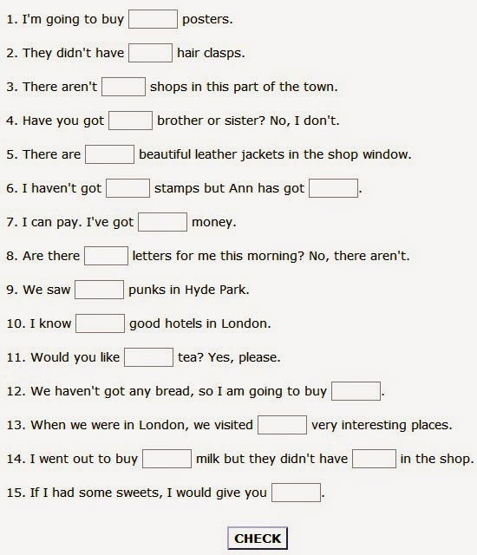
Урок 2 и 3
ЯКласс

